Práctica con antónimos y sinónimos
Antónimos = words that have the ______________meaning.
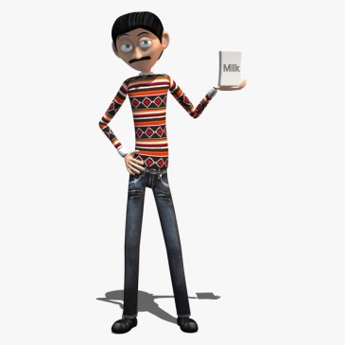
Instrucciones: Sr. López y Sra. López are complete opposites. Fill in the missing descriptions. Use your resources!

1. ____________________________________ Señor López es alto.
2. Sra. López es rubia. _______________________________________
3. ____________________________________ Señor López es simpático.
4. Sra. López es gorda. _______________________________________
5. ____________________________________ 5. Señor López es aburrido.
6. Sra. López es desorganizada. _______________________________________
Sinónimos = words that have the ______________meaning.
Instrucciones: Miguel and Mateo are identical twins, with similar personalities . Fill in the missing descriptions. Use your resources!
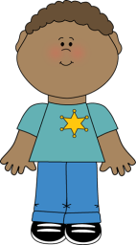

6. Miguel es interesante _______________________________________
7. ____________________________________ Mateo es tímido.
8. Miguel es estudioso. _______________________________________
9. ____________________________________ Mateo es flaco.

